PA ŠE MALO TELOVADBE…

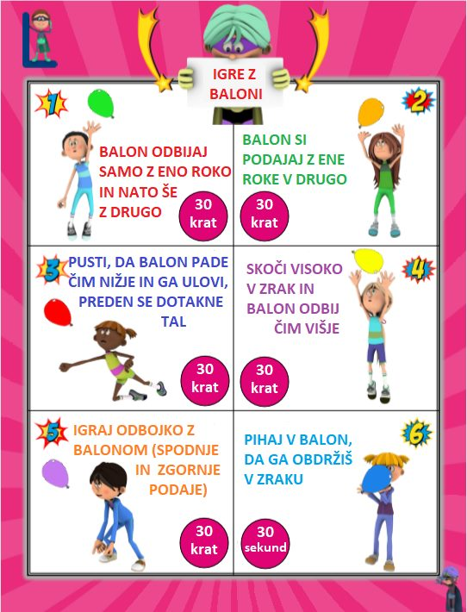

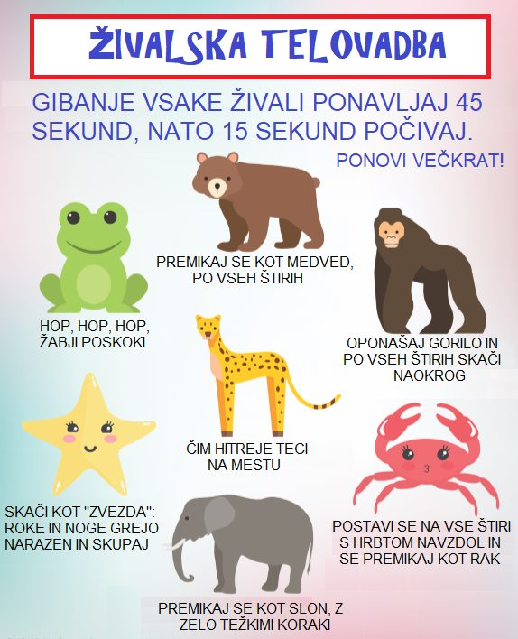

ATLETSKA ABECEDA
https://www.youtube.com/watch?v=7_QYrNOmZ-Y

NE POZABI NA GIBANJE NA SVEŽEM ZRAKU…

